产品说明书
一、产品的展示
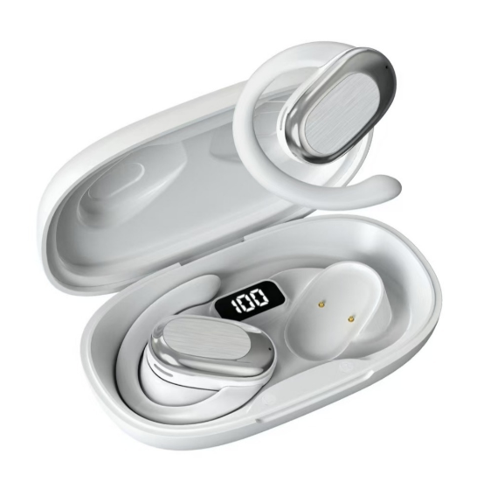
触控区
数显屏幕
显示仓体剩余电量
左右耳充电状态

2.场景示范
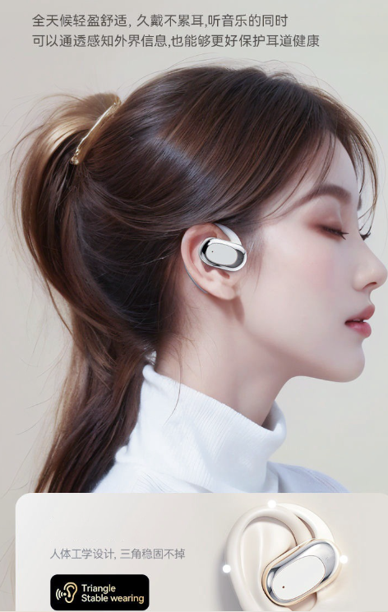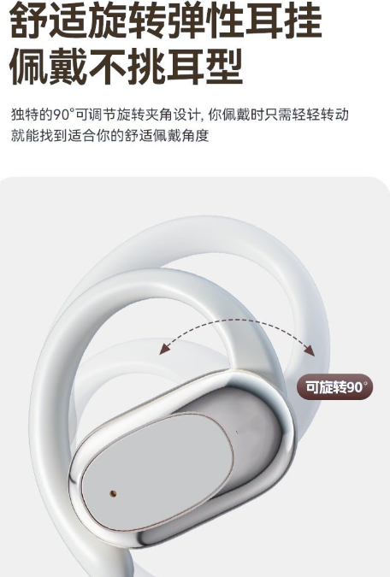
- 包装清单
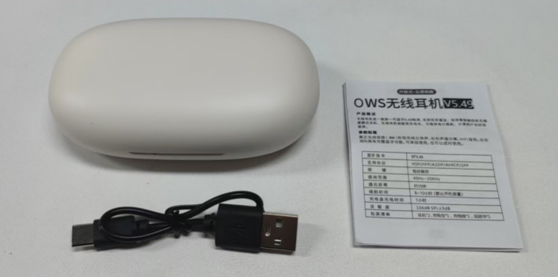
- 使用的说明
1.连接示范
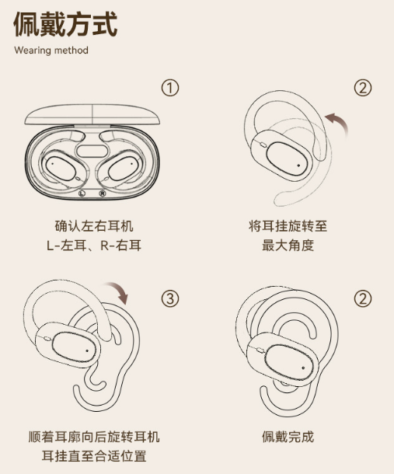
2.连接操作
耳机从充电仓中取出，双耳红蓝灯交替闪烁，打开手机蓝牙搜索配对“B06”,完成配对后耳机指示灯熄灭
触控说明：
耳机在非连接状态下，触控两次触控区切换语言
连接状态下，长按触控区五秒关机，长按两秒重新开机，开机状态下长按两秒打开语音助手
通话状态前，单击任意耳机触控区接听/挂断，长按两秒触控区拒接
播放状态下，单击任意耳机触控区暂停/继续播放，左耳双击上一曲，左耳三击减少音量，右耳反之
3.温馨提示
1.请勿暴力对待本产品，也不要用重物挤压，远离高温高湿环境。
2.远离WiFi及路由器及其它高频发射设备，这样会影响本机的信号接收，造成声音的卡断及断连。
3.请在有效环境(15米)中使用本产品，并且蓝牙设备与耳机之间不委有实体阳挡(例如墙等)
4.产品长期不使用的话，(一个月内)将耳机和底座进行充电。
5.请勿以任何理由拆除或次装耳机，否则可能导致耳机发生故障或烧毁，这些都不在保修之列。
6、特别注意;本产品只可以用常规输出5V的充电器充电,不可用超过5.5V输出(如有标6.3V，9V，12V)的快充充电器充电，用这些高于5.5V以上的快充充电器会烧坏
- 产品的参数
